Aprobat:

Director SRL ”Chișinău-gaz”

___________ Ruslan SACA

Documentație de atribuire la

anunțul de participare nr. 46 din 24.07.2024

(CAIET DE SARCINI)
Obiectul: Achiziționarea mijloacelor de transport.
Tip procedură: Licitație deschisă;
Autoritatea contractantă: SRL ”Chișinău-gaz”, Republica Moldova, mun. Chișinău, str. Albișoara 38
- Descriere generală, Informații:

Asigurarea cu bunuri: mijloace de transport, pentru activitatea de bază a întreprinderilor de distribuție a gazelor naturale, pe întreg teritoriul Republicii Moldova:
* |  | LOT 1 | Automobil specializat ”SCS”:
Nr. d/o | Cod CPV: | Denumirea bunurilor solicitate | U-te de măsură | C-te | Specificarea tehnică deplină solicitată, Standarde de referință
1 | 34100000-8 | Automobil specializat ”SCS - 1” | buc | 3 | Descris în documentația de atribuire
Valoarea totală estimată (lei fără TVA): |  |  |  |  |  | 2 466 700,00 MDL
* |  | LOT 2 | Automobil specializat cu prelată:
Nr. d/o | Cod CPV: | Denumirea bunurilor solicitate | U-te de măsură | C-te | Specificarea tehnică deplină solicitată, Standarde de referință
1 | 34100000-8 | Automobil specializat cu prelată | buc | 4 | Descris în documentația de atribuire
Valoarea totală estimată (lei fără TVA): |  |  |  |  |  | 4 260 000,00 MDL

- Condiții de livrare:
- termen de livrare: până la 120 de zile din momentul semnării contractului, numai târziu de 31 decembrie 2024;
- condiții de livrare: raza mun. Chișinău;
- cantitatea este planificată și poate fi schimbată unilateral în perioada executării contractului;

- Utilizarea, păstrarea, protecţia, calitatea bunurilor și cerințe tehnice:
- noi (fără exploatare) și fără parcurs, produse 2023 - 2024;

3.1. LOT nr. 1 - Automobil specializat ”SCS”:
Automobil ”SCS – 1”:

Tipul caroseriei | VAN
Motor | min. 1950 TDCi Diesel (sau echivalent)
Nivel poluare | Min. EURO 5
Transmisie | Mecanica 6 trepte
Puterea (C.P.) | min. 125
Numărul de locuri | 2+1+3
Tracțiune | puntea spate
Lungime (mm) | min. 5900
Inălțime totală (mm) | max. 2800
Lățimea (cu/fara oglinzi) | min. 2474/2059
Lungimea compartimentului marfar la podea (mm) | min. 2488
Lungimea încărcare la înălțime de la podea (mm) | min. 2 227
Masa maximă admisibilă (kg) | min. 3300
Volum portbagaj (m3) | Min. 8
Pe ușa din spate să fie fixată scara | +
Deasupra caroseriei să fie dotat cu portbagaj care să includă dispozitiv de transportare și prindere a țevilor, minim lungimea de 5m | +
Perete despărțitor care separă compartimentul pentru pasageri de mărfuri: | +
Carburant: | Motorina
Volumul rezervorului (litri): | min. 70
ABS + repartizarea forțelor de frânare | +
Airbag șofer | +
Aer Condiționat | +
Pregătire audio (antena si boxe) | +
Computer de bord | +
Închidere centralizată de pe telecomandă | +
Sistem de ajutor la pornire în pantă | +
Recircularea aerului cald și rece | +
Servodirecţie | +
Imobiliser | +
Usa laterală glisantă | +
Volan reglabil pe adîncime | +
Echipament de pornire -20˚C | +
Roți de metal cu anvelope R 16 | +
Roata de rezerva | +
Faruri halogen/indicatoare laterale/faruri anti-ceata spate | +
Faruri anticeaţă față | +
Oglinzi reglabile electric cu încălzire | +
Geamuri față acționate electric | +
Senzor parcare față și spate | +
Sistem audio Radio/ Bluetooth/ USB | +
Culoarea nemetalizată sau metalizată | +
Utilare necesară:
3 locuri spate – cu organizarea fereastră; | +
Masă tehnică de lucru; | +
Încălzire autonomă; | +
Lăzi specializate pentru instrument; | +
Menghină; | +
Iluminare pentru spațiu tehnic – minim necesar pentru asigurarea unui loc de muncă; | +
Suport echilibru butelii – Propan 1 un. (40 litri); Oxigen 1un. (6 m3); | +
Generator – 7,5 kW; 220 V / 380V; | +
Dispozitiv de ventilare în spațiul tehnic; | +
Completat cu stingător, semnal de avariere, trusă medicală, covorașe din cauciuc; | +
Compartimentul tehnic în totalitate, mesele de lucru, lăzile polițile ș.a: necesar de acoperit cu folii din oțel inoxidabil sau aluminiu, cu relief (grosimea min. 1.5 mm); | +
Sistem exterior de fixare a țevilor, inclusive cu scară de acces | +

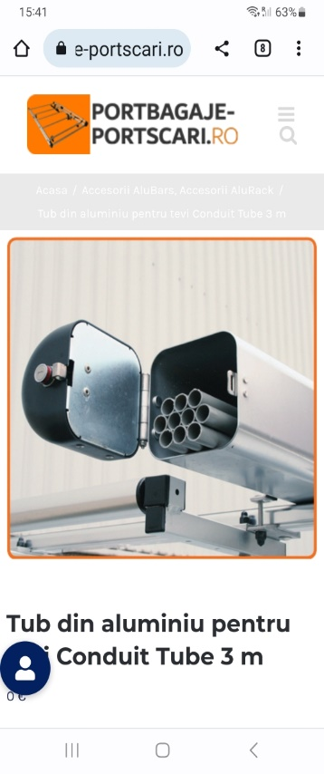
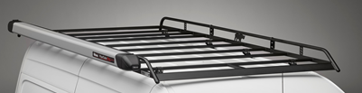

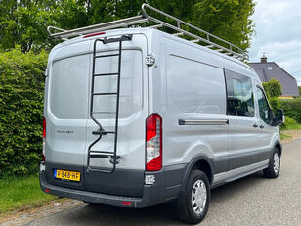

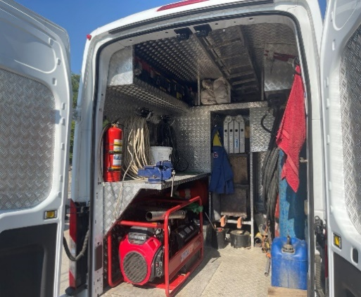
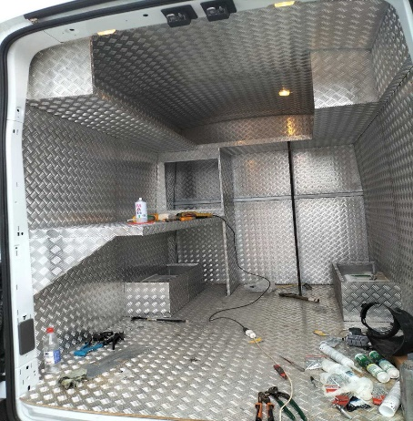

* pozele au caracter informațional pentru a descrie suplimentele solicitate.

3.2. LOT nr. 2 - Automobil specializat cu prelată:

Tipul caroseriei | Double Cab Chassis
Motor | min. 1950 TDCi Diesel (sau echivalent)
Transmisie | Mecanica 6 trepte
Nivel poluare | Min. EURO 5
Puterea (C.P.) | min. 155
Numărul de locuri | 2+1+3
Tracțiune | puntea spate
Lungime (mm) | min. 6500
Inălțime totală (mm) | min. 2200
Lățimea (fara oglinzi) | min. 2220
Lungimea compartimentului marfar (mm) | min. 3200
Lățime compartiment marfar (mm) | min. 2100
Masa maximă admisibilă (kg) | min. 4700
Capacitatea de încărcare (kg) | min. 2200
Carburant: | Motorina
Volumul rezervorului (litri): | min. 70
ABS + repartizarea forțelor de frânare | +
Airbag șofer | +
Aer Condiționat | +
Pregătire audio (antena si boxe) | +
Computer de bord | +
Închidere centralizată de pe telecomandă | +
Sistem de ajutor la pornire în pantă | +
Recircularea aerului cald și rece | +
Servodirecţie | +
Imobiliser | +
Volan reglabil pe adîncime | +
Echipament de pornire -20˚C | +
Roți de metal cu anvelope R16 | +
Roți duble spate | +
Roata de rezerva | +
Oglinzi reglabile electric cu încălzire | +
Bena din aluminiu | +
Geamuri față acționate electric | +
Senzor parcare față + cameră video spate | +
Sistem audio Radio/ Bluetooth/ USB | +
Culoarea nemetalizată sau metalizată | +
Utilare necesară:
Compartimentul marfar: de acoperit cu carcasă și tent (demontabile); | +
Completat cu stingător, semnal de avariere, trusă medicală, covorașe din cauciuc. | +

- Materiale, compatibilităţi, reglementări tehnice şi standarde utilizate:
- Conform prevederilor Legislației în vigoare;
- Calitatea bunurilor livrate trebuie să corespundă normelor şi standardelor în vigoare;

- Cerinţe privind calculul costului/prețului:
- Prețurile vor fi finale și vor cuprinde toate taxele, cheltuielile de transport, cheltuielile de depozitare sau alte taxe ocazionale de livrare sau furnizare a acestora la Beneficiar;

- Cerințe față de operatorii economici:
- să nu fie în proces de insolvabilitate și incapacitate de plată;
- să nu se afle în proces de lichidare;
- să nu fie aplicat sechestru asupra proprietăților;
- să nu-i fie stopată activitatea;
- sa-și execute obligațiile de achitare a impozitelor de toate nivelele în bugetul de Stat și toate obligațiile financiare față de fondurile de stat;
- să dispună de toate documentele de permisie necesare (licențe, acreditări, atestări, ș.a.) pentru practicarea acestui tip de activitate;
- să dispună de o bună reputație și o experiență de subscriere unor asemenea riscuri;
- să garanteze păstrarea secretului comercial privitor la datele legate de activitatea beneficiarului;
- Documente obligatorii la depunerea ofertei: descrie la p. 20 din Anunțul de participare.
- Condiții referitoare la contract:
- Termenul de semnare a contractului – în termen maxim de 20 zile de la data transmiterii comunicării privind rezultatul aplicării procedurii de atribuire;
- Penalități: În cazul neexecutării, executării necorespunzătoare sau tardive a obligațiunilor contractuale, Executantul: compensează Autorității contractante toate prejudiciile cauzate, și achită Autorității contractante o penalitate în mărime de – 0,1 % din valoarea serviciilor nelivrate, pentru fiecare zi de întârziere.
SRL ”Chișinău-gaz” Data „____”__________________

Președintele Grupului de lucru Roșca M.
Secretarul Grupului Mutruc R.
Membrii Grupului Cherpec S.
Borta M.
Răsoi V.
Calașnic N.
Lisa I.

Specificații de preț:
Obiectul: Achiziționarea mijloacelor de transport.

Numărul: CG-05B/2024;

Acest tabel va fi completat de către ofertant în coloanele 6, 7, 8, 9, 10:

* | LOT 1 | Automobil specializat ”SCS”:
Nr. d/o | Denumirea bunurilor solicitate | U-te de măsură | C-te | Specificarea tehnică deplină solicitată, Standarde de referință | Preț unitar fără TVA | Preț unitar cu TVA | Suma fără TVA | Suma cu TVA | Termen de livrare
1 | Automobil specializat ”SCS - 1” | buc | 3 | Descris în documentația de atribuire
Valoarea totală estimată (lei fără TVA):
* | LOT 2 | Automobil specializat cu prelată:
Nr. d/o | Denumirea bunurilor solicitate | U-te de măsură | C-te | Specificarea tehnică deplină solicitată, Standarde de referință | Preț unitar fără TVA | Preț unitar cu TVA | Suma fără TVA | Suma cu TVA | Termen de livrare
1 | Automobil specializat cu prelată | buc | 4 | Descris în documentația de atribuire
Valoarea totală estimată (lei fără TVA):

Specificații tehnice:
Obiectul: Achiziționarea mijloacelor de transport.

Numărul: CG-05B/2024;
Acest tabel va fi completat de către ofertant în coloanele 5, 6, 7, 8:
* | LOT 1 | Automobil specializat ”SCS”:
Nr. d/o | Denumirea bunurilor solicitate | U-te de măsură | C-te | Specificarea tehnică deplină solicitată, Standarde de referință | Specificarea tehnică deplină propusă de către ofertant | Standarde de referinţă | Ţara de origine | Producătorul
1 | Automobil specializat ”SCS - 1” | buc | 3 | Descris în documentația de atribuire
* | LOT 2 | Automobil specializat cu prelată:
Nr. d/o | Denumirea bunurilor solicitate | U-te de măsură | C-te | Specificarea tehnică deplină solicitată, Standarde de referință | Specificarea tehnică deplină propusă de către ofertant | Standarde de referinţă | Ţara de origine | Producătorul
1 | Automobil specializat cu prelată | buc | 4 | Descris în documentația de atribuire

